**NEMZETKÖZI PROJEKTEK A KARINTHYBAN**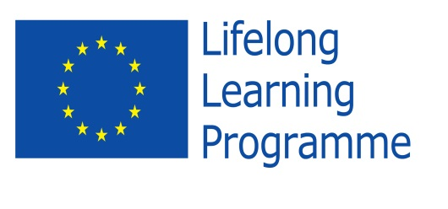

2013 szeptemberében egy új, két tanévre szóló nemzetközi projektben való részvételre kaptunk lehetőséget egy sikeres Európai uniós pályázat során. A pályázat az „Egész életen át tartó tanulás - Iskolai együttműködések” kategóriájába tartozik, diákok, tanárok, szülők, meghívott szakemberek vesznek részt a feladatok megoldásában.

Ez már iskolánk harmadik munkája ezen a területen, de részt vettünk több környezetvédelmi projektekben is, volt, amikor hazánkat országos győztesként a mi tanulóink képviselték Svédországban a nemzetközi döntőben. A projektek munkanyelve angol, minden dokumentum, előadás két nyelven készül el.

A jelenlegi projekt címe: „The Castles on the Danube - Our Linking Heritage”, aminek célja a résztvevő országok történelmének, kultúrájának feldolgozása, bemutatása egy-egy Duna menti városon, az ott lévő várakon keresztül. Velünk együtt hét ország vesz részt a projektben, melyek a Duna folyásának megfelelő sorrendben a következők: Németország, Ausztria, Szlovákia, Magyarország, Horvátország, Románia, Bulgária. A nemzetközi találkozókon diákok és tanárok vesznek részt, ahol kiállítások, előadások segítségével mutatjuk be egymásnak az addig megvalósított feladatokat. Az első ilyen, egy versenyfelhívás a projekt logójának elkészítésére, november végén egy közös videokonferencián szavaznak a résztvevő iskolák diákjai a legjobbra. Tavaszig diákjaink két vár, a Budai vár és a Visegrádi vár történetével ismerkednek meg részletesebben, készítenek fotókat, rajzokat, leírásokat az ottani életről különböző korszakokban.

Áprilisban Budapesten, az iskolánkban lesz a második nemzetközi projekttalálkozó, melyre már izgatottan készülünk. A diákok itt kapnak lehetőséget az addig elvégzett munka, valamint hazánk kulturális örökségeinek bemutatására.

*Turnerné Gadó Ágnes*

Projekt koordinátor

2013. október 31.

